“烟台金融暖冬消费季”邮储银行烟台分行优惠活动

- 优惠产品一：
（1）信用卡消费场景囊括：生活缴费，商场满减、观影优惠。
（2）邮储银行信用卡采用虚拟卡和实体卡相结合的方式发卡，发卡客户达标后可享受我行新客、采暖、综合体、加油、商超、消费满减、观影、洗车等系列活动，活动详情见邮储信用卡APP或“邮储银行烟台市分行”微信公众号。
（3）活动时间：2023年7月1日至2023年12月31日
（4）优惠活动详情
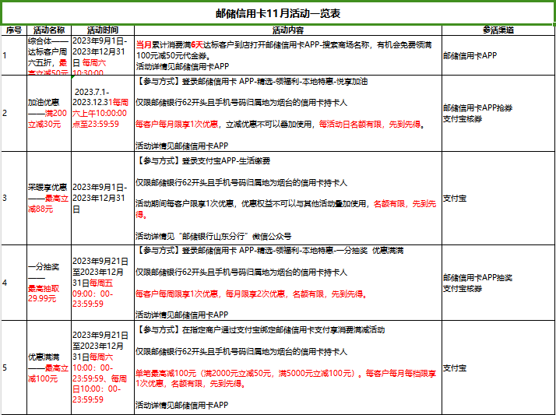
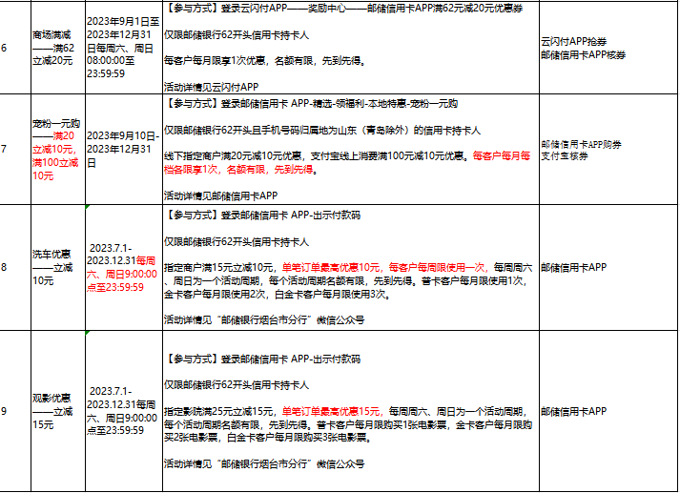
- 优惠产品二：
- 邮储银行个金特色权益活动消费场景囊括：加油满减、支付满减。
（2）邮储银行借记卡、手机银行、快捷支付有各类支付满减活动，优惠多多，权益多多！
（3）活动时间：2023年4月30日至2024年5月31日
（4）优惠活动详情
